Памятка потребителю «Права потребителя при покупке технически сложных товаров»

Технически сложный товар – это товар длительного пользования, выполняющий не менее двух функций, со сложным внутренним устройством, имеющий инструкцию по эксплуатации, правила безопасного использования и гарантийный срок.

Законодательного определения понятия технически сложного товара не имеется. Перечень технически сложных товаров утвержден Постановлением Правительства РФ от 10.11.2011 № 924.

К технически сложным товарам относятся:
- мобильные телефоны с сенсорным экраном,
- часы наручные, карманные механические и электронные с двумя и более функциями,
- компьютера, ноутбуки,
- цифровые фото- и видеокамеры,
- холодильники, электроплиты и другие электробытовые приборы,
- машины и инструменты, другие устройства.

Особенности продажи технически сложных товаров

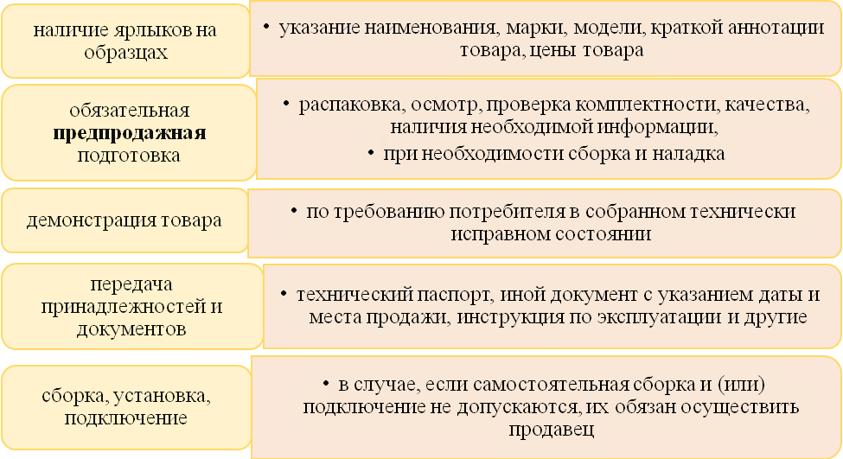

Информация для потребителя

Продавец обязан своевременно доводить до потребителей необходимую и достоверную информацию о товарах, обеспечивающую возможность их правильного выбора (Закон РФ «О защите прав потребителей» № 2300-1 от 07.02.1992 г.).
Об имеющихся в товаре недостатках продавец должен предупредить покупателя не только в устной, но и в письменной форме (на ярлыке товара, товарном чеке или иным способом).
При покупке товаров, бывших в употреблении, покупателю должны быть переданы следующие документы (при наличии их у продавца):
- технические документы (технический паспорт или иной, заменяющий его документ, инструкция по эксплуатации),
- гарантийный талон на товар, подтверждающий право покупателя на использование оставшегося гарантийного срока.

Возврат товара надлежащего качества

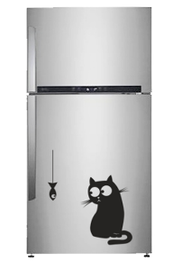Технически сложные товары бытового назначения, надлежащего качества, не подошедшие Вам по каким-либо характеристикам (цвет, модель, размер и другое), не подлежат обмену или возврату! (Постановление Правительства РФ № 55 от 19.01.1998 г.).
Помните, что вернуть технически сложный товар в магазин можно только при наличии в нём недостатков, либо если не предоставлена полная и достоверная информация о товаре.

Права потребителя при обнаружении недостатков

Недостаток товара – несоответствие товара или обязательным требованиям, предусмотренным законом, или условиям договора (при их отсутствии или неполноте обычно предъявляемым требованиям), или целям, для которых товар такого рода обычно используются, или целям, о которых продавец был поставлен в известность потребителем при заключении договора, или образцу или описанию при продаже товара по образцу и (или описанию).
Существенный недостаток - неустранимый недостаток или недостаток, который не может быть устранен без несоразмерных расходов или затрат времени, или выявляется неоднократно, или проявляется вновь после его устранения, или другие подобные недостатки.

Выявление недостатков в течение 15 дней со дня передачи товара

Потребитель вправе потребовать по своему выбору:
- замены на товар этой же марки (этих же модели и (или) артикула);
- замены на такой же товар другой марки (модели, артикула) с соответствующим перерасчётом покупной цены;
- соразмерного уменьшения покупной цены;
- незамедлительного безвозмездного устранения недостатков товара или возмещение расходов на их исправление потребителем или третьим лицом;
- расторжение договора купли-продажи с возвратом уплаченных денежных средств за товар.
Потребитель вправе потребовать полного возмещения убытков!

Внимание!
Если для замены товара требуется более 7 дней, а также на период гарантийного ремонта товара, по требованию потребителя продавец обязан безвозмездно предоставить во временное пользование товар, обладающий этими же основными потребительскими свойствами в трёхдневный срок.
Перечень товаров, на которые указанное требование не распространяется, установлен Постановлением Правительства РФ № от 19.01.1998 N 55. Например, это автомобили, мебель, электробытовые приборы и другие товары.

Выявление недостатков по истечению 15 дней
со дня передачи товара

В отношении технически сложных товаров, которые входят в перечень, утвержденный Постановлением Правительства РФ от 13.05.1997г. № 575, потребитель вправе потребовать по своему выбору:
- соразмерного уменьшения покупной цены;
- незамедлительного безвозмездного устранения недостатков товара или возмещение расходов на их исправление.

 Внимание!
Потребитель вправе отказатьсяот исполнения договора купли-продажи и потребовать возврата уплаченной за такой товар суммы, или потребовать заменутовара на товар этой же марки (модели, артикула) или на такой же товар другой марки (модели, артикула) с соответствующим перерасчетом покупной цены в одном из следующих случаев:
- обнаружение существенного недостатка товара;
- нарушение срока устранения недостатков товара (максимальный срок - 45 дней);
- невозможность использования товара в течение каждого года гарантийного срока в совокупности более чем 30 дней вследствие неоднократного устранения его различных недостатков.

К таким товарам относятся, например, автотранспортные средства; мотоциклы, мотороллеры; холодильники и морозильники; стиральные и посудомоечные машины; электрические и комбинированные плиты, персональные компьютеры, цифровые фото- и видеокамеры и другое.

Алгоритм действий потребителя при обнаружении недостатков товара

1. Обращение к продавцу товара (изготовителю, уполномоченной организации и т.д.) с письменной претензией.

Внимание!
В случае, если недостатки обнаружены в течение гарантийного срока, продавец обязан провести за свой счет:
- проверку качества товара,
- в случае спора о причинах возникновения недостатков товара и несогласия потребителя с результатами проверки качества - экспертизу товара.

2. Обращение в суд с иском о защите прав потребителей.

По фактам нарушения требований законодательства Российской Федерации в сфере защиты прав потребителей потребитель имеет право обратиться в Управление Роспотребнадзора по Свердловской области или его территориальные отделы.
За получением подробной консультации и правовой помощи в сфере защиты прав потребителей, в том числе, в части досудебной или судебной защиты прав потребителей, а также в части подачи жалобы в органы Роспотребнадзора и иные органы власти, можно обращаться в консультационные пункты ФБУЗ «Центр гигиены и эпидемиологии в Свердловской области»:
- Консультационный центр ФБУЗ «Центр гигиены и эпидемиологии в Свердловской области», г. Екатеринбург, пер. Отдельный, 3, тел. (343) 374-14-55;
- Екатеринбургский консультационный пункт, г. Екатеринбург, ул. Московская, 49, тел. (343) 272-00-07;
- консультационные пункты на территории других муниципальных образований Свердловской области, адреса и телефоны которых можно найти на сайте http://www.fbuz66.ruили уточнить по телефону 8(343) 374-14-55.

